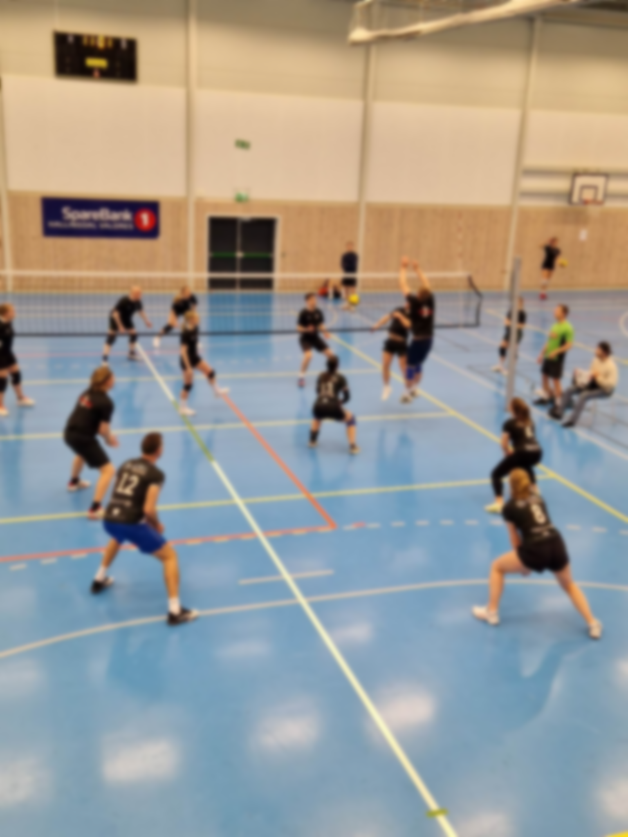
Sogn og Fjordane politiidrettslag inviterer til
Politimesterskap i volleyball 03. - 04. april 2024
(Avvikling og premiering i hht NPI`s gjeldende statuetter)
Tid: onsdag 03. april – torsdag 04. april 2024
Sted: Førdehuset (evt. Øyrane Arena).
Info om endelig valg av hall kommer. Uansett det er gåavstand til begge fra hotellet.
Klasser: Dame, Herre & Mix
Dame og herreklasser blir avviklet dag 1, mix dag 2. Vi avslutter til senest kl. 15:00 siste dag.
Påmelding av lag sendes til: Kristine.Skilbrei@politiet.no
Frist 06.03.24. Påmelding per e-post må påføres navn på lag, klasse, kontaktperson med telefonnummer.
Laget er påmeldt når påmeldingsavgift er betalt tilhørende Sogn og Fjordane Politiidrettslag. Kontonummer 3705 58 07516.
Påmeldingsavgift per lag er: 1500,- per lag.
Overnatting: Scandic Sunnfjord Hotell (Storehagen 2)
Hotellet har opprettet en bookingkode for overnatting og banketten.
Prisen på nettsidene viser ikke at det er inkludert banketten, men dette er det altså. Frokost er også inkludert.
Priser:
- enkeltrom 1090,- per natt
- dobbeltrom 1390,- per natt
- Bankett 625,- per pers
Gjestene kan booke overnatting selv ved å gjøre følgende:
- Gå inn på våre hjemmesider scandichotels.no
- Sørg for at språket er norsk eller engelsk
- Skriv inn Scandic Sunnfjord under "Hvor ønsker du å bo"
- Skriv inn ønsket dato for overnatting 03-04 april 2024
- Skriv inn BPOL030424 under feltet som heter "bookingkode, bonus cheque eller bonusnatt"
- Fullfør bookingen ved å legge inn personalia, kortnummer som garanti etc
Frist for å booke overnatting er 06.03.24

Bankett: avholdes på hotellet i egne lokaler. Bookes sammen med hotellovernatting. De som kun skal delta på banketten uten overnatting må sende melding til elin.tennefoss@politiet.no innen 06.03.24 som melder inn til hotellet, hver enkelt betaler i restauranten.
Transport: det er mulig å fly til Førde lufthavn Bringeland og ta flybuss derfra og ned bussterminalen som ligger like ved hotellet.
Buss kan tas fra Oslo, via Drammen, Hemsedal og Sogndal. Eller fra Ålesund eller Bergen.
Øvrig info:
Det er egen spa-avdeling på hotellet. Pris for dette for våre deltagere er 150,- dersom man ønsker dette.
Hver utøver er ansvarlig for egen forsikring. NPI dekker ikke skader. Reiseutgifter blir dekket etter NPI sine satser for deltagelse på PM.
Vedlagt ligger «Statutter for reisedekning», "Statuetter for PM i volleyball" og "GDPR skjema" som SKAL fylles ut av hvert lag for å kunne delta på årets PM.

Vi gleder oss

Spørsmål kan rettes til
elin.tennefoss@politiet.no
kristine.skilbrei@politiet.no

